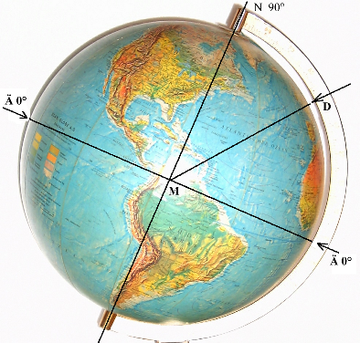
Was Dir der Ring noch beantworten kann:
Wo befinde ich mich auf der Erde?
Diese Frage, die sich insbesondere die Kapitäne und Navigatoren jener Schiffe stellen mussten, die ohne moderen Orientierungssysteme wie GPS - und das gibt es ja nun noch nicht sehr lange [*] - die Weltmeeere befuhren. Natürlich denkt man sogleich an berühmte Entdecker, wie Vasco da Gama oder Christioph Kolumbus. Wenn kein Land sichtbar ist oder Küsten und Inseln nicht eindeutig nach den Seekarten zu bestimmen sind, ist es nicht ohne weiteres sicher, sein Ziel zu erreichen.
Der Sonnenring gibt uns Auskunft über den Höchststand der Sonne, ihre Höhe über dem Horizont, wenn sie im Süden steht. Das kannst Du jetzt an Deinem Sonnenstandsmesser recht genau messen und ablesen und nach einer einfachen Rechnung tatsächlich festlegen, auf welcher geografischen Breite Du Dich befindest.
Befinden wir uns in Deutschland näher am Nordpol
als am Äquator?
Das Empfinden hängt meist vom Wetter ab!
Die richtige Antwort kann uns jedoch schnell
ein Globus liefern.
Miss die beiden spitzen Winkel beim Erdmittelpunkt M
und die Frage ist etwa beantwortet.
Da Deutschland eine Nord-Südausdehnung hat,
(nördlichster Punkt bei: Grad:
(südlichster Punkt bei: Grad:
könnte eine zutreffende Antwort zwischen
............... und ........... liegen.
Wer gleich weit südlich vom Äquator wohnt,
setzt vor die Angabe der geografischen Breite ein "-"Zeichen.
Alle Orte, die vom Äquuator die gleiche Entfernung haben, besitzen auch die gleiche geografische Breite.
Wie groß der Winkelabstand vom Äquator, lässt sich mit dem Sonnenring recht genau bestimmen. Und damit das Gebiet gut eingrenzen, in dem man sich befindet!
Hat ein Seemann annähend die Breite seines Zielhafens erreicht, braucht er nur westlich oder östlich auf diesem Breitenkreis weiter fahren. Der Kenner oder auch der Glückliche: Sie machen es gleich richtig!
Aufgabe:
Der Ausguck eines Schiffes lag 25m über dem Meer.
Wie weit - bei guter Sicht - durfte der Kapitän nach
Norden oder Süden von ´seiner´ Breite abweichen,
um nicht an der Insel vorbei zu fahren, deren
höchster Berg mit rund 1200m vermerkt ist.
Hast Du den Sonnenhöchstand des Tages gemessen,
reicht Dir diese Angabe alleine noch nicht. Bild vom Segler mit Ausguck!
Du musst noch wissen, wie hoch die Sonne
an diesem Tage in Bezug zum (Himmels-)Äquator
steht, damit Du auf die Breite Deines Standortes
schließen kannst.
Diese Größe nennt man DEKLINATION.

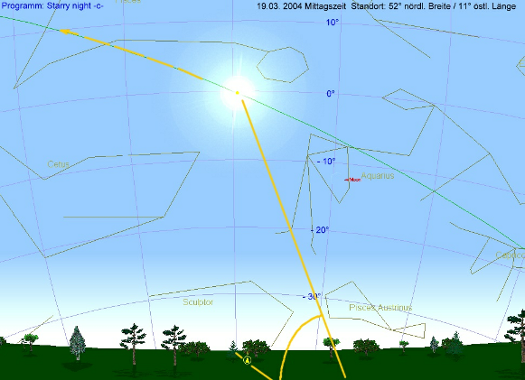
In der Mittagszeit des 19.03. 2005 steht die Sonne unter einem Höhenwinkel von 38,5° am Himmel.
Sie überschreitet den Himmelsäquator (Deklination 0°) und steigt auf der Ekliptik (grüne Linie) bis zur Sommersonnenwende um den 20. Juli weiter an.
Die Sternbilder sind durch die Sonnenhelligkeit natürlich nicht zu sehen, hier aber mal eingezeichnet, wie man sie bei einer totalen Sonnenfinsternis ja auch wirklich sehen könnte. Die Sonne wandert nun in das Sternbild Fische, dass man links über ihr erkennen kann.
Auf welcher geografischen Breite befindet man sich?
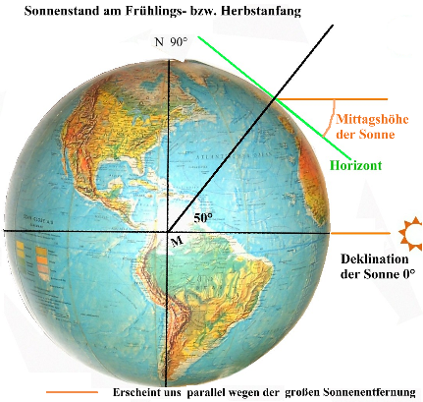
Am astronomischen Frühlings- und Herbstanfang,
hat die Sonne die Deklination 0°. Sie steht dann über dem Erdäquator zur Mittagszeit im Zenit, scheint
also senkrecht auf die Erde.
Wenn wir das wissen, können wir ausrechnen:
Am 0° Breitenkreis erscheint sie unter 90°,
am 50° Breitenkreis fällt das Sonnenlicht 50° flacher
ein, sie steht 40° über dem Horizont.
Beträgt der Winkel nur 38,5° ,müssen wir noch
nördlicher sein: 1,5° nördlicher.
Die Breite unseres Standortes ist demnach 51,5° nördlicher Breite!
Fünf Tage später ist die Sonne bereits um rund 2° höher gestiegen!
Messen wir um die gleiche Zeit
a) am selben Ort, messen wir statt 38,5° schon 40,5°.
b) die selbe Höhe, so befinden wir uns .....
AUFGABE: Diese Angabe können wir auch in km umrechnen!
Wieviel km nördlicher ist der neue Standort, den wir 5 Tage später erreicht haben?
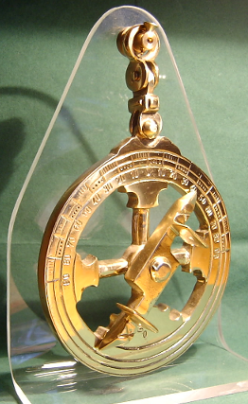
Kennst Du für jeden Tag des Jahres die Deklination der Sonne und kannst an Deinem Standort die Sonnehöhe genau bestimmten, so hast Du Deine geografische Breite ermittelt und hättest schon (fast) als Navigator anheuern können.
Im Anhang findest Du eine Tabelle mit den Deklinationen der Sonne für das Jahr 2005.
Damit sie nicht zu lang wird, ist nur jeder 5.Tag aufgeführt. Die Werte für die übrigen Tage werden passend eingefügt. Man nennt das ´Interpolieren´.
Rechenbeispiel:
Fehlt noch - wird nachgeliefert
Wie wichtig ein gut gehender Sonnenring ist, kannst Du leicht abschätzen (Fehlerabschätzung):
Nimm an, Dein Wert weicht um 0,75 Grad von der tatsächlichen Breite ab. *
Dann bist 110km * 0,75 , also rund 80 km zu südlich oder zu nördlich der Insel, die Du ansteuern willst.
Dann musst Du tolles Wetter und der Mann im Ausguck Adleraugen haben, damit Du nicht vorbeirauschst!
* Siehe Lösung von Aufgabe ..
Abbildung rechts:
Astrolabium der portugiesischen Seefahrer (Nachbildung eines vom Meeresgrunde geborgenen Originals.)
Der Sonnenstandsmesser wurde u.a. beim Vordringen entlang der afrikanischen Küste verwendet. Die Entdeckerfahrten führten im Jahre 1487 zur ersten Umsegelung der afrikanischen Südspitze am Kap der Guten Hoffnung (Bartolomeu Diaz). Das Gerät ist aus massivem Metall, besitzt eine drehbare Peilvorrichtung mit zwei kleinen Löchern und wird mit der Hand an dem mehrfach beweglichen Gelenk gehalten.
Die Ablesegenauigkeit ist gegenüber dem Sonnenring vergleichsweise gering. Das Gerät hat aber wesentliche Vorteile beim Einsatz auf See.
Welche?
Da man die Sonnenhöhe sehr schön verwenden kann, um Entfernungen auf der Erde zu bestimmen bzw. zu berechnen, kam man schon sehr früh auf die Idee, die Größe der Erde selbst auf diesem Wege zu berechnen.
Berühmt ist die Methode von Eratosthenes ( 290 - 215 V. Chr.) geworden, insbesondere, weil er dem tatsächlichen Wert sehr, sehr nahe kam. Rechnet man seine Angabe, die er in `Stadien`, einem damaligen üblichen Längenmaß in km um, so kommt man auf rund 39500 km. Gegenüber der heutigen mittleren Umfangsangabe von 40030 km eine ganz erstaunliche Leistung!

